La marche du passant
Scratch 3

Nous allons animer un personnage pour qu’il marche sur le trottoir.

- Lance le logiciel Scratch puis enregistre ton document en lui donnant un nom et en lui indiquant un emplacement (Fichier/Enregistrer sous)

- Insérer un arrière-plan
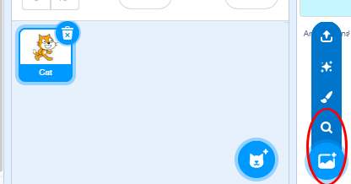 | Clique sur l’icône entourée pour choisir un arrière-plan

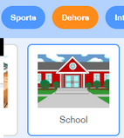 | Clique sur « Dehors» puis «School»

- Insérer un lutin

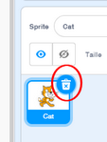 | Clique sur la poubelle pour supprimer le chat.

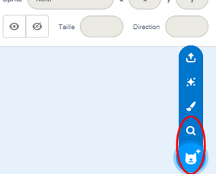 | Clique sur l’icône entourée pour choisir un sprite (lutin).

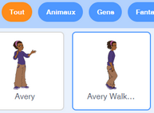 | Clique sur « Tout » puis « Avery Walk …»

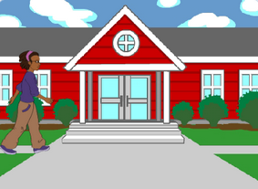 | Place ton sprite sur l’allée.

- Programmer

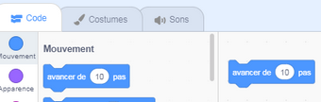 | Dans la catégorie « Code », choisis le « Mouvement » « avancer de 10 » et fais-le glisser à droite.

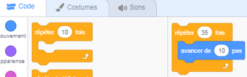 | Dans la catégorie « Code », choisis le « Contrôle » « répéter 10 fois » et insère-le autour de ton mouvement « avancer de 10 ». Tu pourras modifier le nombre de répétition pour qu’Avery aille au bout du trottoir.

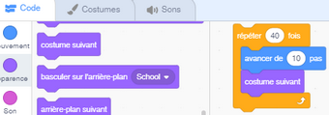 | Dans la catégorie « Code », choisis l’ « Apparence » « costume suivant » et insère-le sous ton mouvement « avancer de 10 ». si tu cliques sur l’onglet « Costumes », tu verras le nombre de positions de ton personnage.

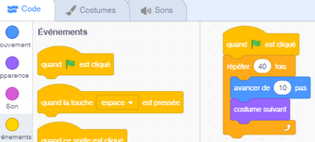 | Dans la catégorie « Code », choisis l’ « Evènement » « quand est cliqué » et emboite-le au début du programme.

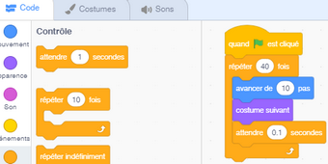 | Si tu veux ralentir la marche de ton personnage, il faut ajouter la variable « attendre ».  Dans la catégorie « Code », choisis le « Contrôle » « attendre une seconde » et ajoute-le à ton programme. Règle la durée pour que le mouvement soit le plus fluide possible.

- Pour démarrer ton programme, clique sur le drapeau.
- Pour arrêter ton programme, clique sur l’octogone rouge.
Pour visualiser ton programme en plein écran, clique sur les 4 flèches.

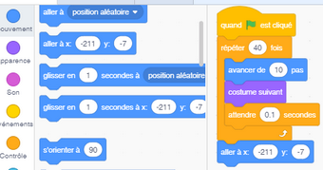 | Si tu veux que ton personnage se replace à la gauche de l’écran chaque fois qu’on lance le programme, choisis le « Mouvement » « aller à x : … y : … ».  Les valeurs de x et y s’affichent automatiquement quand on place le personnage au départ.

